Проект разработки корпоративной информационной системы

1. Введение и общие сведения
Данный проект направлен на создание комплексной информационной системы для управления бизнес-процессами крупного предприятия. Система должна обеспечивать интеграцию всех подразделений, автоматизацию ключевых операций, и повышение эффективности.
1.1. Цели и задачи проекта
Основными целями проекта являются повышение эффективности работы предприятия, снижение операционных затрат, улучшение качества обслуживания клиентов, и внедрение инновационных технологий.

Цель | Описание
Автоматизация | Автоматизация основных бизнес-процессов и рабочих операций
Интеграция | Интеграция всех подразделений и внешних систем
Аналитика | Внедрение системы аналитики, отчетности и бизнес-интеллекта
Оптимизация | Оптимизация рабочих процессов и ресурсов
Безопасность | Обеспечение информационной безопасности

2. Технические требования
Система должна соответствовать следующим техническим требованиям:
2.1. Требования к производительности
- • Обработка не менее 15000 транзакций в минуту
- • Поддержка до 3000 одновременных пользователей
- • Время отклика не более 0.8 секунды
- • Доступность системы 99.95%
Параметр | Минимум | Рекомендуется
Процессор | 12 ядер | 24 ядра
ОЗУ | 64 ГБ | 128 ГБ
Диск | 2 ТБ SSD | 4 ТБ SSD
Сеть | 25 Гбит/с | 40 Гбит/с
ОС | Linux/Windows Server | Linux/Windows Server

Рисунок 2.1 - Архитектура системы:


3. Функциональные требования
Система должна обеспечивать выполнение следующих функций:
3.1. Модуль управления пользователями
Модуль должен обеспечивать создание, редактирование, и удаление учетных записей. Поддержка ролевой модели доступа, многофакторной аутентификации, и интеграции с Active Directory.
Роль | Права доступа | Описание
Администратор | Полный | Полный доступ ко всем функциям системы
Менеджер | Расширенный | Доступ к управлению, отчетам, и аналитике
Пользователь | Базовый | Доступ к основным функциям и личным данным
Гость | Ограниченный | Только просмотр публичной информации
Аудитор | Чтение | Доступ только для чтения и аудита
Модератор | Модерация | Доступ к модерации контента

Рисунок 3.1 - Схема модулей:
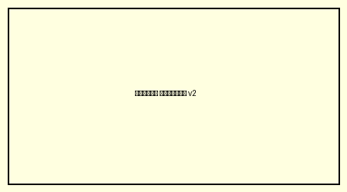

Рисунок 3.2 - Диаграмма взаимодействия:


4. Этапы реализации
Проект будет реализован в несколько этапов:
Этап | Срок | Результат | Ответственный
Анализ | 1.5 месяца | Техническое задание и анализ требований | Аналитики
Проектирование | 2.5 месяца | Проектная документация и архитектура | Архитекторы
Разработка | 8 месяцев | Рабочая версия системы | Разработчики
Тестирование | 2 месяца | Протестированная и оптимизированная система | Тестировщики
Внедрение | 1.5 месяца | Внедренная и настроенная система | Внедренцы

Заключение
Реализация проекта позволит значительно повысить эффективность работы предприятия, улучшить качество обслуживания клиентов, и внедрить современные технологии управления. Срок реализации проекта составляет 15 месяцев с момента начала работ.

